此试题可能存在乱码情况，在查看时请点击右上角全屏查看
2018年株洲中考历史冲刺试题
注意事项：满分200分，时量120分钟。
一、选择题（本大题共24小题，每小题3分，共72分。每小题只有一个选项符合题意。）
13．“中国之教，得孔子而后立，中国之政，得秦皇而后行。中国之境，得汉武而后定。……譬如建屋。孔子奠其基，秦、汉营其室。”对材料理解正确的一项是
A．中国之教创立于战国，在西汉成为中国封建社会的主流思想
B．中国之政最早由战国时期的思想家孔子提出，秦始皇开创并奠基
C．中国之境是汉武帝时奠定的，与现在中国版图一致
D．中国之教为中国之政和中国之境打下了坚实的基础
14．李白的诗句“三川北虏乱如麻，四海南奔似永嘉”，反映了西晋末年中原动乱、人口南迁的情况。人口南迁产生的主要影响是
A．破坏了南方环境和农业发展 B．加剧了南北矛盾和割据状态
C．完成了经济和政治重心南移 D．促进了江南开发和民族交往
15．中国古代文化独领风骚、灿烂辉煌。下列表述正确的是
A．东汉张衡发明的地动仪是世界公认最早的预测地震的仪器
B．唐代出现的农业工具—— 曲辕犁和筒车，极大地提高了生产效率
C．元朝的主要文学形式是词，其中最著名的词人是关汉卿
D．明代名医李时珍总结出了中医的望、闻、问、切“四诊法”
16．自1840年鸦片战争爆发以来，列强凭借坚船利炮，强迫清政府签订了《南京条约》《马关条约》《辛丑条约》。以上三个条约对中国影响的共同点是
A．巨额赔款，加重了人民的经济负担 B．协定关税，破坏了中国的关税主权
C．开设工厂，便利了列强的资本输出 D．清政府完全沦为了列强统治中国的工具
17．有资料记载：“新政措施颁行后，山西省成立了府务局，负责承办全省的矿务、铁路，还集股白银45万两开设纺纱厂、织布厂，引入机器生产。”材料说明维新变法
A．一定程度上推动了地方近代产业的发展
B．促进了人们的思想启蒙
C．法令在山西落实得最好
D．促使中国开始引入机器生产
18．孙中山在辛亥之役中说：“自经此役，中国民主政治已为国人所公认，此后复辟帝制诸幻想，皆为得罪于国人而不能存在。……”“此役”之后
A．中国开启了近代化的第一步 B．复辟帝制从此绝迹
C．结束了中国两千多年的封建专制制度 D．民主共和观念逐渐深入人心
19．“地主”一词完全退出我国的政治生活是在
A．1950年 B．1951年 C．1952年 D．1953年
20．下列表述正确的是
A．基督教产生于欧洲并逐渐发展成为欧洲第一大宗教
B．基督教是中古西欧社会的精神支柱，在精神和文化领域凌驾一切之上
C．基督教的权力至高无上，它始终推动中古西欧社会的发展
D．基督教残酷压制“异端”思想，在西欧社会的发展中没有任何进步性
21．美国历史学家斯塔夫里阿诺斯指出：“正如整个世界感受史蒂芬孙的机车、富尔顿的汽船和加特林的机枪的影响一样，它也感受到《独立宣言》《人权和公民权宣言》和《共产党宣言》的影响。”作者在这里要说明的是
A．科技革命对社会的影响越来越大 B．世界各地的横向联系进一步加强
C．工业革命对历史发展有重大影响 D．美国革命和法国大革命影响深远
22．习近平在天津考察时曾指出：“民生没有终点，只有新起点。”19世纪60年代，俄国亚历山大二世改革和日本明治维新共同关注的民生问题是
A．大力发展教育事业 B．努力发展近代工业
C．引进西方先进技术 D．解决农民土地问题
23．在中国近代史上，湘籍人物谱写了辉煌灿烂的篇章，做出了巨大贡献。下列对湘籍人物历史功绩的表述中，符合历史事实的是
A．率先响应武昌起义的主要领导人是程潜、陈明仁
B．谭嗣同是全国唯一支持维新变法的巡抚
C．曾国藩是中国近代留学事业的开创者之一
D．熊希龄、谭嗣同创办的长沙时务学堂是中国第一所近代化学校
24．湖南近现代史上最著名的戏剧作家，其表演艺术与梅兰芳齐名，有“南欧北梅”之称的“欧”指
A．欧阳询 B．欧阳玄 C．欧阳予倩 D．欧阳海
二、判断题（判断下列行为和说法是否正确，正确的写“T”，错误的写“F”。本大题共 10小题，每小题 2 分，共 20分）
30．商鞅变法和北魏孝文帝改革都是封建性质的改革，都为后来的统一奠定了基础。
（ ）[来源:.Com]
31．北伐战争出师不到半年，从珠江流域打到黄河流域，国民政府从广州迁到武汉。
（ ）
32．印度在古代世界做出的突出贡献包括创建佛教和创造0到9十个数字的计数法。
（ ）
33．两次世界大战的根本原因都是帝国主义国家政治、经济发展不平衡，都在战前形成了两大对峙的军事集团，结果都给世界人民带来了巨大的灾难。 （ ）
34．湖南宁乡出土的四羊方尊和桃源出土的皿方罍，是商代青铜器的精品，属“稀世 珍宝”。 （ ）
五、材料解析题（本大题共3小题，第 40 题 10 分，第41题 15 分，第 42 题 15 分，共 40 分）
40．阅读下列材料，回答问题。
材料一：战后科学技术革命对资本主义的积极意义是主要的，……它大大加强了资本主义的地位和力量。
——黄素痷、甄炳禧《重评当代资本主义经济》
材料二：二十世纪八九十年代，在发展经济的过程中，各个地区的国家为增强实力，提高自己在国际竞争中的地位，积极推动区域经济合作。随着跨国公司的发展和信息时代的到来，世界各国的经济联系日益密切，经济全球化趋势加强。
——人教版《世界历史》九下
（1）材料一中的“战后科学技术革命”指的是什么？（2分）请以20世纪80年代中期以后的日本为例，论证材料一中的观点。（2分）
（2）请举出材料二中“区域经济合作”在欧洲的具体表现。（2分）这一合作对世界政治格局产生了怎样的影响？（2分）
（3）结合上述材料分析，科技革命对世界经济产生了怎样的影响？（2分）
41．近年来，为促进各国之间的交流与合作，推动建立公正的国际新秩序，中国政府提出了共建“丝绸之路经济带”和“21世纪海上丝绸之路”的战略构想，即“一带一路”构想。阅读下列材料，回答问题。
材料一：丝绸之路以商队运输的形式从中国到古罗马，连接了欧亚大陆的两端。丝绸之路流通着大量的、品种多样的手工业品和农产品。商人、传教士和其他一些旅行者，也带着他们的信仰、价值观念和宗教信念来自远方。
——杰里·齐格勒《新全球史》
材料二：
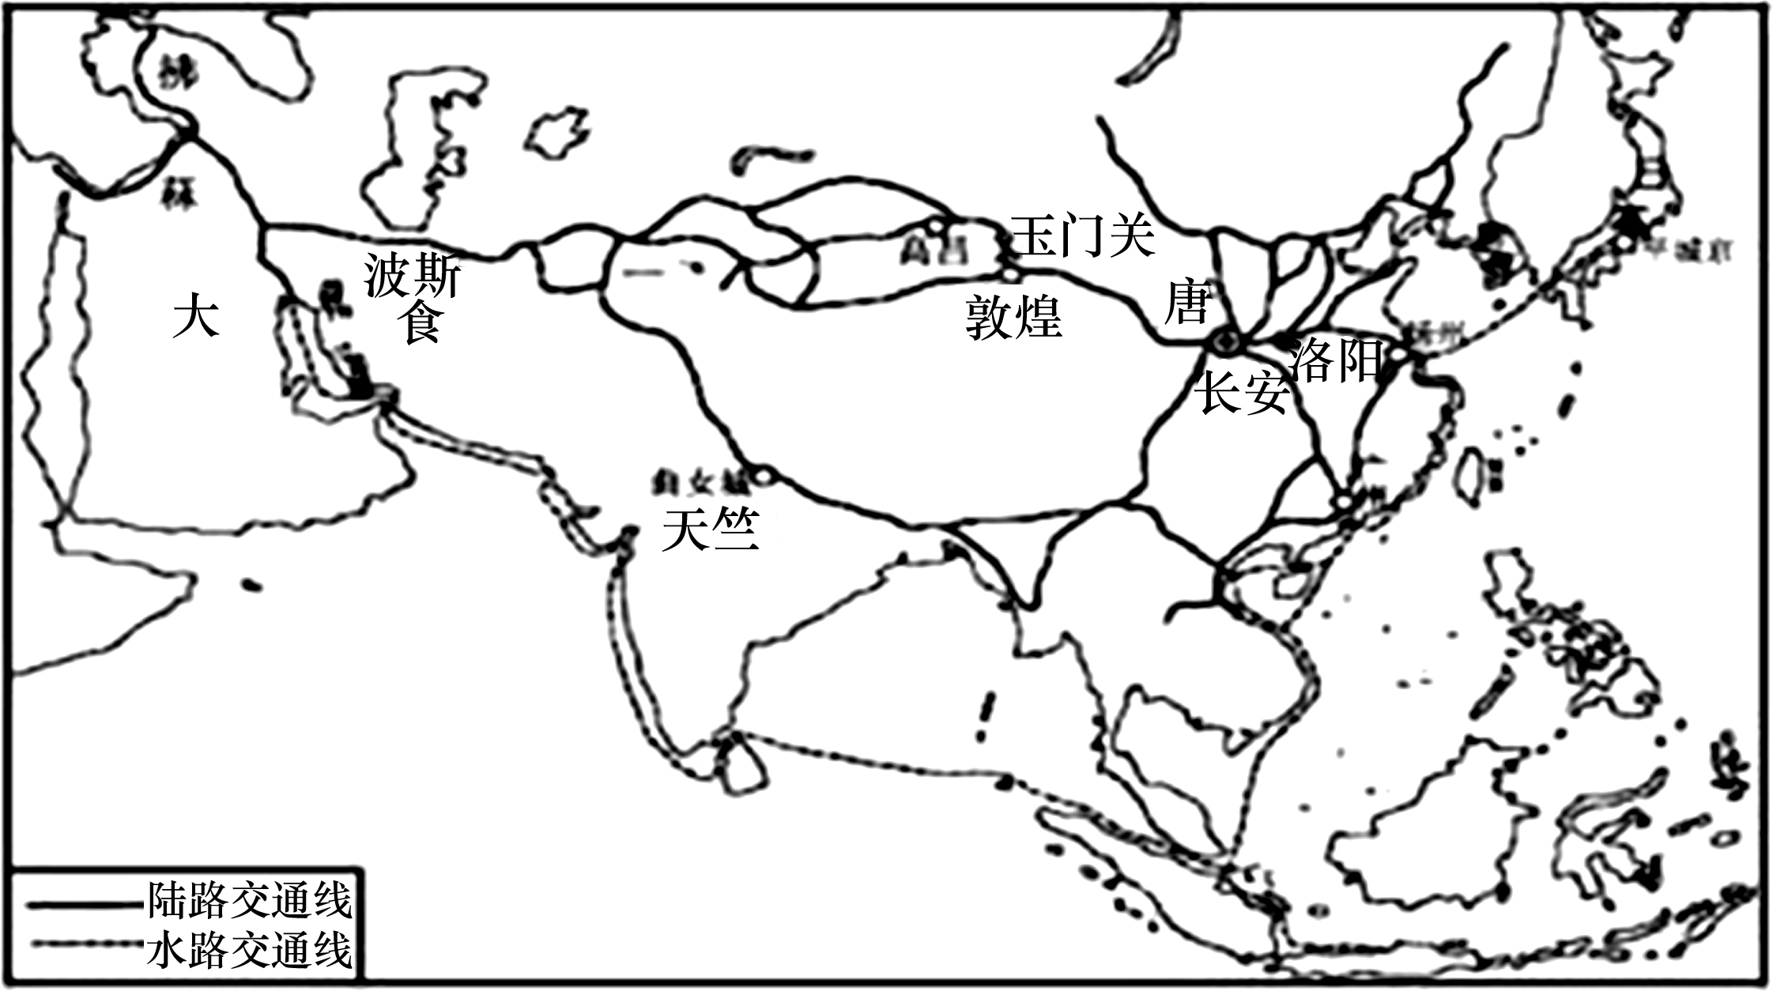
唐朝对外主要交通路线图
——人教版《中国历史》七下
材料三：自清中叶开始，清朝实行限制贸易政策，在海上只有广州一口对外通商……它不仅没有起到民族自卫和抵制侵略的作用，反而使中国失去了对外贸易的主动权和机遇，使中国人眼光受到局限,中外经济文化的交流基本断绝，拉大了中国与世界的距离。
——《中国历史十五讲》
材料四：通过“一带一路”建设，我们将开展更大范围、更高水平、更高层次的区域合作，共同打造开放、包容、均衡、普惠的区域合作架构。
——习近平在亚太经合组织工商领导人峰会上的演讲（2015年11月18日）
（1）“丝绸之路”最早开通于哪个朝代？（1分）由材料一可知，“丝绸之路”在历史上起了什么作用？（2分）
（2）根据材料二指出，唐朝对外交流路线的特点是什么？（2分）结合所学知识分析，唐朝对外交流频繁的主要原因是什么？（2分）
（3）根据材料三指出，清朝采取的对外政策是什么？（2分）材料三认为该政策产生了怎样的影响？（2分）
（4）根据材料四指出，“一带一路”的国家战略体现了哪些文化认同精神？（2分）综合上述材料，概括中国从古至今对外交往的主要趋势。（2分）
42．制度的创新与实践，是社会发展和进步的必由之路。近现代的资本主义和社会主义，在不断调整与完善中迈进。阅读下列材料，回答问题。
材料一：1921年列宁说：“目前很清楚，我们用冲击的方法，即用简捷、迅速、直接的办法实行社会主义生产和分配的原则的尝试已经失败了。……政治形势向我们表明，在许多经济问题上，必须退回到国家资本主义上去，从冲击转到围攻的方法上去。”
——《苏联兴亡史》
材料二：罗斯福新政是在传统的自由放任政策再也不能适应生产力巨大发展的时候开辟的一条新的发展道路。其核心内容是用国家的力量扩大消费，调整供给与需求的矛盾，缓和社会矛盾。新的经济模式后来被一些主要资本主义国家所借鉴。资本主义经过这一重大调整，获得了新的发展空间和活力。新政标志着资本主义告别自由放任的时代，进入了政府大规模干预经济的时代。
—— 岳麓书社必修2《经济成长历程》
材料三：早在1979年，当人们还在狂热地把计划经济当作社会主义捍卫，把市场经济当作资本主义批判的时候，邓小平就独树一帜地指出：“说市场经济只存在于资本主义社会，只有资本主义的市场经济，这肯定是不正确的。社会主义为什么不可以搞市场经济，这个不能说是资本主义，社会主义也可以搞市场经济”。[来源:学科网]
—— 谭劲松《论邓小平的社会主义市场经济理论》
（1）材料一中的“尝试已经失败”指的是什么？（2分）“退回到国家资本主义”的具体做法是什么？（2分）
（2）材料二中资本主义推行的“自由放任政策”至二十世纪二三十年代形成了什么严重后果？（2分）罗斯福实行的“新的经济模式”与列宁“退回到国家资本主义”的做法有什么相同之处？（2分）
（3）材料三中人们捍卫的“计划经济”是受到哪一经济建设模式的影响？（2分）20世纪90年代初我国在经济体制上有何重大突破？（2分）
[来源:学科网]
（4）从上述制度的调整与创新中，你能得到哪些有益的启示？（3分）
六、探究题（14 分）
43．2017年是全民族抗战爆发80周年，也是香港回归20周年。近代中国不断遭受外来侵略，中华民族从未停止抗争的脚步。在先进的仁人志士的带领下，中国人民战胜各种艰难险阻，谱写了中华民族反抗外来侵略、维护国家统一的壮丽篇章。据此，探究下列问题。
（1）19世纪后期我国在国家统一问题上面临严峻的形势，请以西北边疆的相关史实为例加以说明。（2分）为挽救民族危机，仁人志士奋起抗争，试列举一位湘籍的民族英雄。（2分）
（2）20世纪初期，巴黎和会外交失败，引发了我国哪一重大政治事件？（2分）洗雪了近代以来的民族耻辱，成为中华民族由衰败到振兴的转折点的标志是什么？（2分）
（3）改革开放以后，为解决港澳台问题提出了什么构想？（2分）这一构想的创造性体现在什么地方？（2分）
（4）综合上述探究，对我国当下维护国家统一有哪些有益的启示和借鉴？（2分）
2018年株洲中考历史冲刺试题参考答案
一、选择题（本大题共12小题，每小题3分，共36分）
题号 | 13 | 14[来源:.Com] | 15 | 16 | 17 | 18 | 19 | 20 | 21 | 22 | 23 | 24
答案 | D | D | B | A | A | D | C | B | B | D | C | C
二、判断题（本大题共5小题，每小题2分，共10分）
题号 | 30 | 31 | 32 | 33 | 34
答案 | T | F | T | F | T
五、材料解析题（本大题共 3 小题，共 40 分）
40．（1）第三次科技革命。（2分）日本实行“科技立国”，促进了经济的发展。（2分）
（2）欧盟的建立。（2分）推动世界政治格局向多极化方向发展。（2分）
（3）科技革命带来的技术上的不断进步，密切了世界各地的联系，推动了世界经济全球化的发展。（2分）
41．（1）西汉。（1分）促进了东西方的经济、文化交流。（2分）
（2）交流路线海陆并举、范围广、丝绸之路海外贸易频繁。（2分）唐朝国力强盛；手工业发达、商业繁荣；政府开放的贸易政策。（任答两点，2分）
（3）闭关锁国（限制贸易）。（2分）使中国失去了对外贸易的主动权和机遇，拉大了中国与世界的距离。（2分）
（4）和平交流；开放包容；合作共赢。（2分）由开放走向封闭，由不封闭走向全方位、深层次的开放。（2分）
42．（1）战时共产主义政策。（2分）实行新经济政策。（2分）
（2）1929~1933年经济大危机。（2分）都是学习对方长处，把计划与市场相结合。
（2分）
（3）斯大林模式。（2分）建立社会主义市场经济体制。（2分）
（4）经济政策必须从国情出发，实事求是；善于学习和借鉴别国经济发展模式的优点；改革可以推动社会的发展进步；计划与市场都是发展经济的手段，不是社会主义和资本主义的本质区别等。（任答两点，3分）
六、探究题（14分）
43．（1）阿古柏侵入新疆，沙俄侵占西北大片领土等。（2分）左宗棠。（2分）
（2）五四运动。（2分）抗日战争的胜利。（2分）
（3）一国两制。（2分）充分照顾港澳台的历史和现实，保留其资本主义制度。
（2分）
（4）对威胁领土主权的外来侵略坚决反击；从实际出发，制定有利于维护国家统一和利益的大政方针。（2分）

